Санкт-Петербургское государственное бюджетное профессиональное

образовательное учреждение

«Колледж информационных технологий»

ОТЧЕТ

по учебной практике

УП 01.02 Организация, принципы построения и функционирования компьютерных сетей

Специальность 09.02.06 Сетевое и системное администрирование

студент гр. 301 __________К. А. Андреев

Руководитель учебной практики __________А. Ю. Антонов

Санкт-Петербург

2023

# Введение

**ЗАДАЧА**

Научиться создавать тестовые конфигурации компьютерных сетей, максимально приближенные к работе с реальным оборудованием различных производителей. Создать отчет о построении стенда.

**РЕСУРСЫ**

Физический ПК 16Гб ОЗУ. Система эмуляции EVE-NG с виртуальными машинами.

**ЛЕГЕНДА**

Вы администрируете корпоративную сеть с типовым набором служб. У вас есть 3 локации:

-головной офис;

-домашний офис (филиал?);

-мобильная локация (доступ с личного устройства).

**КОНФИГУРАЦИЯ СЕТИ**

Локации связаны через «Интернет». «Интернет» эмулируется минимум 3-мя роутерами с Белыми IP-адресами и любой динамической маршрутизацией. Для Головного офиса выделяется Белый IP-адрес. Для домашнего офиса провайдер выделяет серый IP-адрес.

В домашнем офисе располагается Домашний роутер NAT+DHCP. Микротик и любой «Домашний ПК»

В Головном офисе располагается Офисный пограничный роутер. В нем будет настроен NAT, DHCP, ACL и проброс порта на Офисный Сервер. Офисный сервер Windows Server с настроенным RDP к которому есть доступ из дома по Белому IP. В офисе также располагается ПК «Работник» с любыми ограничениями по доступу в «Интернет».

Подключить к любому провайдеру любой ПК с Белым IP. Заблокировать лично ему доступ к офисному серверу по RDP. Доступ с домашнего ПК к серверу разрешить.

Подключить офис к двум провайдерам сразу. Назначить одного провайдера основным, второго запасным. Обеспечить автоматическое переключение на запасного в случае отказа основного.

Организовать на офисном сервере VPN-Сервер (на Windows сервере - SSTP). Пробросить на офисном роутере соответствующий входящий порт к серверу. Домашний ПК подключить к VPN серверу.

Полностью отказаться от использования Cisco. Замена Cisco На микротик - не подходит. Самостоятельно поискать образы других производителей роутеров для EVENG

# Топология

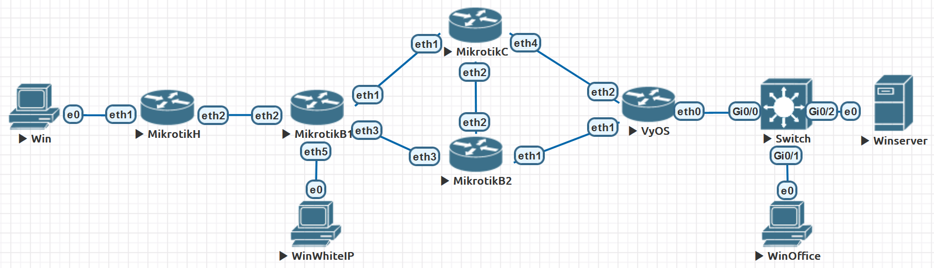

# Таблица адресации

|  |  |  |  |  |
| --- | --- | --- | --- | --- |
| Устройство | Идентификатор маршрутизатора OSPF | Интерфейс | IP-адрес | Шлюз по умолчанию |
| MikrotikB1 | 1.1.1.1 | eth1 | 21.21.21.22/24 | – |
|  |  | eth2 | 192.168.2.1/24 | – |
|  |  | eth3 | 11.11.11.11/24 | – |
|  |  | eth5 | 5.5.5.1/24 | – |
| MikrotikB2 | 2.2.2.2 | eth1 | 70.70.70.1/8 | – |
|  |  | eth2 | 22.22.22.23/24 | – |
|  |  | eth3 | 11.11.11.12/24 | – |
| MikrotikC | 3.3.3.3 | eth1 | 21.21.21.21/24 | – |
|  |  | eth2 | 22.22.22.22/24 | – |
|  |  | eth4 | 70.70.70.3/8 | – |
| MikrotikH | – | eth1 | 192.168.1.1/24 | – |
|  |  | eth2 | DHCPv4 192.168.2.0/24 | – |
| VyOS | 4.4.4.4 | eth0 | 192.168.3.1 | – |
|  |  | bond0 (eth1,eth2) | DHCPv4 70.0.0.0/8 | – |
| Win | – | e0 | DHCPv4 192.168.1.0/24 | 192.168.1.1 |
| WinWhiteIP | – | e0 | 5.5.5.5 | 5.5.5.1 |
| WinOffice | – | e0 | DHCPv4 192.168.3.0/24 | 192.168.3.1 |
| Winserver | – | e0 | 192.168.3.10 | 192.168.3.1 |

# Организация домашнего подключения к Интернет

**Конфигурация MikrotikH (Домашний роутер)**

DHCP MikrotikH

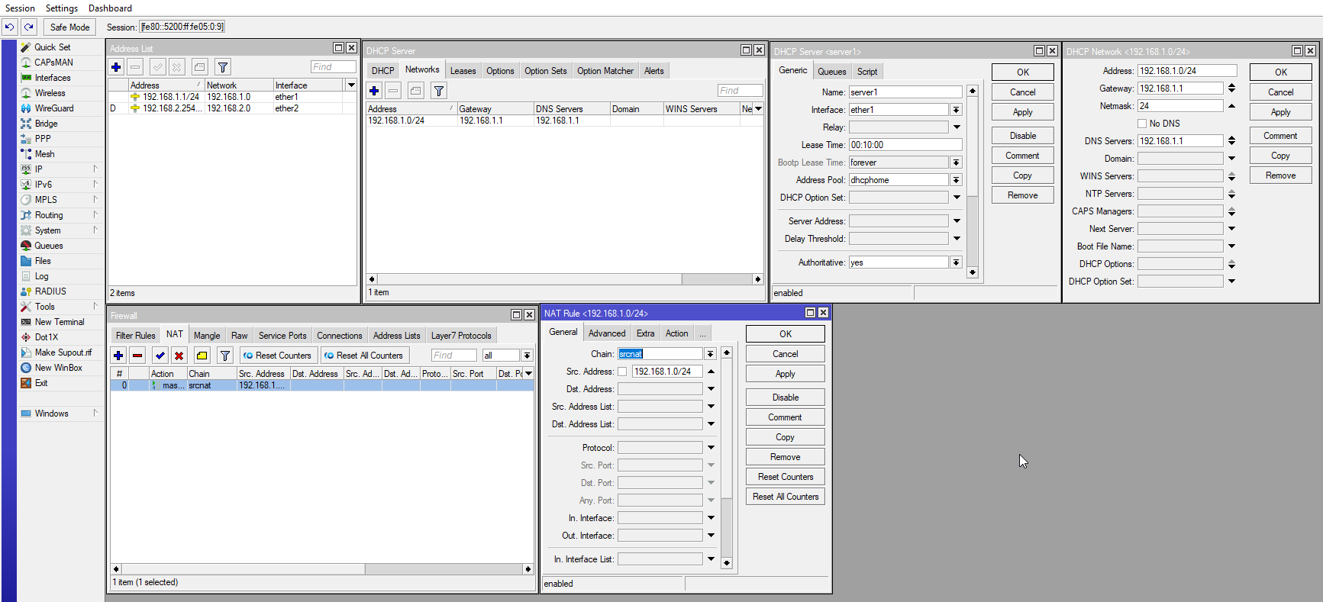

NAT MikrotikH

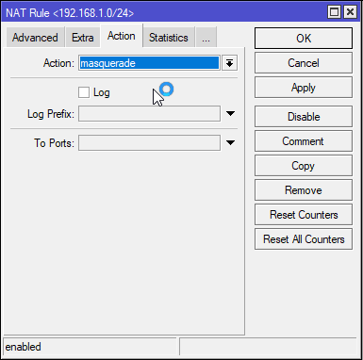

**Проверка**

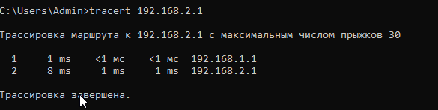

# Организация связей между тремя «провайдерами»

**Конфигурация MikrotikC (Провайдер офиса №1)**

OSPF конфигурация на MikrotikC

**Конфигурация MikrotikB2 (Провайдер офиса №2)**

OSPF конфигурация MikrotikB2

**Конфигурация MikrotikB1 (Провайдер домашней сети)**

OSPF конфигурация MikrotikB1

NAT MikrotikB1

**Проверка**

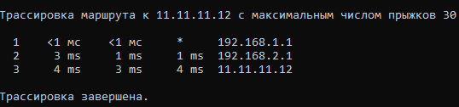

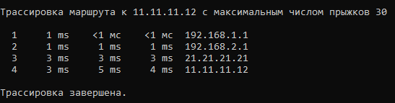

# Организация подключения головного офиса к Интернет с получением публичного IP

**Конфигурация MikrotikC (Провайдер офиса №1)**

DHCP MikrotikC

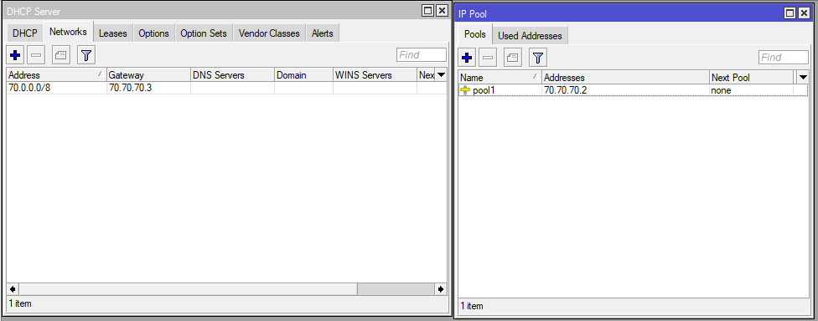

**Конфигурация MikrotikB2 (Провайдер офиса №2)**

DHCP MikrotikB2

**Конфигурация VyOS (Офисный роутер)**

Настройка внутреннего интерфейса:

set interfaces ethernet eth0 address 192.168.3.1/24

Объединение двух интерфейсов для работы с двумя провайдерами:

set interfaces bonding bond0 address dhcp

set interfaces bonding bond0 member interface eth1

set interfaces bonding bond0 member interface eth2

Настройка DHCP во внутреннюю сеть:

set service dhcp-server shared-network-name OFFICE subnet 192.168.3.0/24 default-router '192.168.3.1'

set service dhcp-server shared-network-name OFFICE subnet 192.168.3.0/24 name-server '192.168.3.10'

set service dhcp-server shared-network-name OFFICE subnet 192.168.3.0/24 domain-name 'kazan.wsr'

set service dhcp-server shared-network-name OFFICE subnet 192.168.3.0/24 range 0 start '192.168.3.2'

set service dhcp-server shared-network-name OFFICE subnet 192.168.3.0/24 range 0 stop '192.168.3.9'

Настройка OSPF:

set interfaces loopback lo address 10.1.1.1/32

set protocols ospf area 0 network 70.0.0.0/8

set protocols ospf log-adjacency-changes

set protocols ospf parameters router-id 4.4.4.4

**Проверка**

Получение белого IP-адреса офисным роутером:



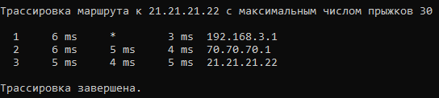

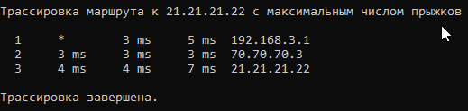

# Организация удаленного доступа к серверу с домашнего ПК

**Конфигурация VyOS (Офисный роутер)**

Проброс 3389 порта для работы RDP:

set nat destination rule 110 description 'NAT Reflection: INSIDE'

set nat destination rule 110 destination port '3389'

set nat destination rule 110 inbound-interface 'bond0'

set nat destination rule 110 protocol 'tcp'

set nat destination rule 110 translation address '192.168.3.10'

**Проверка**

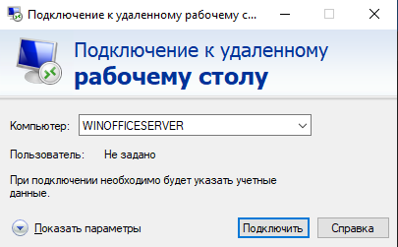

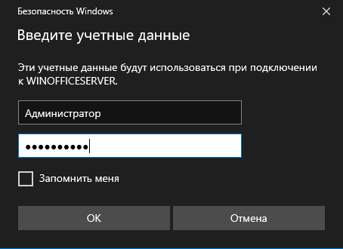

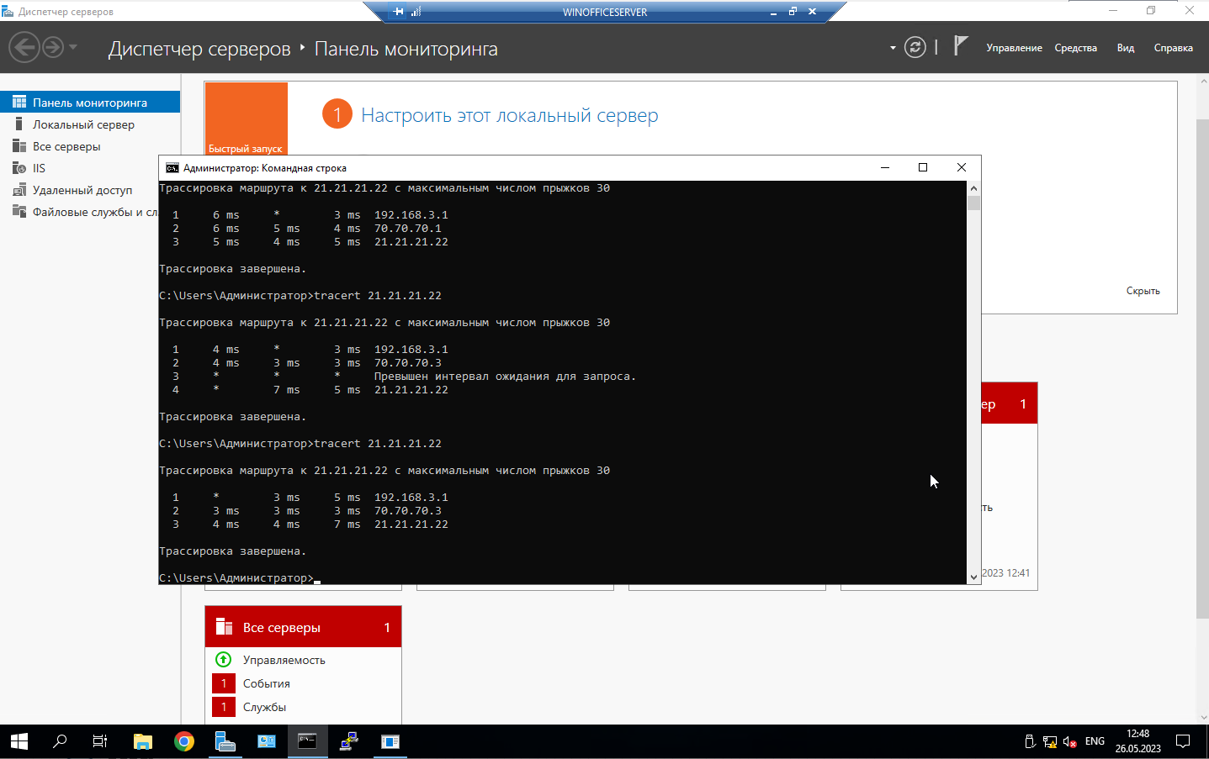

# Защита подключения к головному офису с помощью списков контроля доступа

**Конфигурация MikrotikB1(Офисный провайдер №2)**

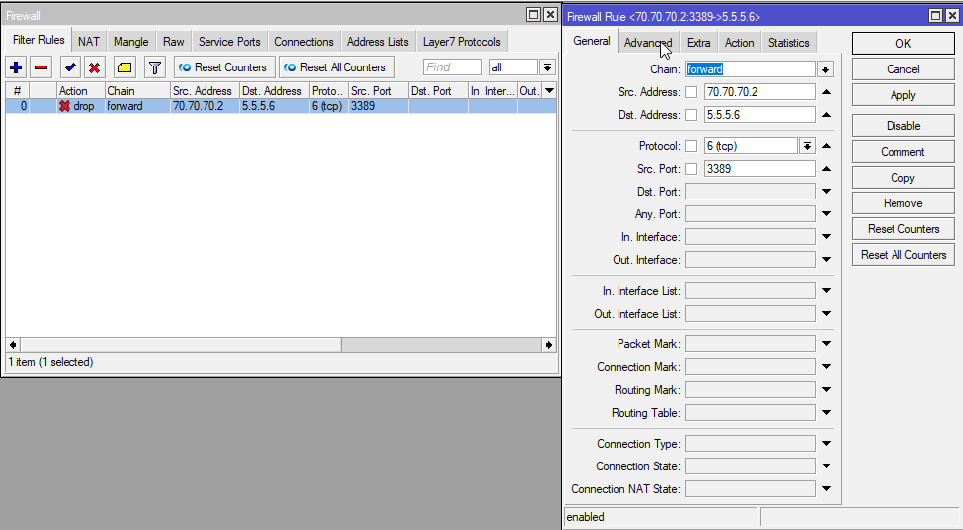

**Проверка**

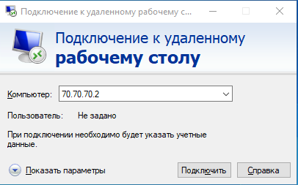

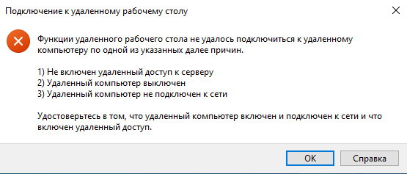

# Организация VPN подключения к головному офису

**Конфигурация VyOS (Офисный роутер)**

Проброс 443 порта для работы SSTP:

set nat destination rule 120 description 'NAT Reflection: INSIDE'

set nat destination rule 120 destination port '443'

set nat destination rule 120 inbound-interface 'bond0'

set nat destination rule 120 protocol 'tcp'

set nat destination rule 120 translation address '192.168.3.10'

**Конфигурация VPN Server (Офисный Windows Server)**

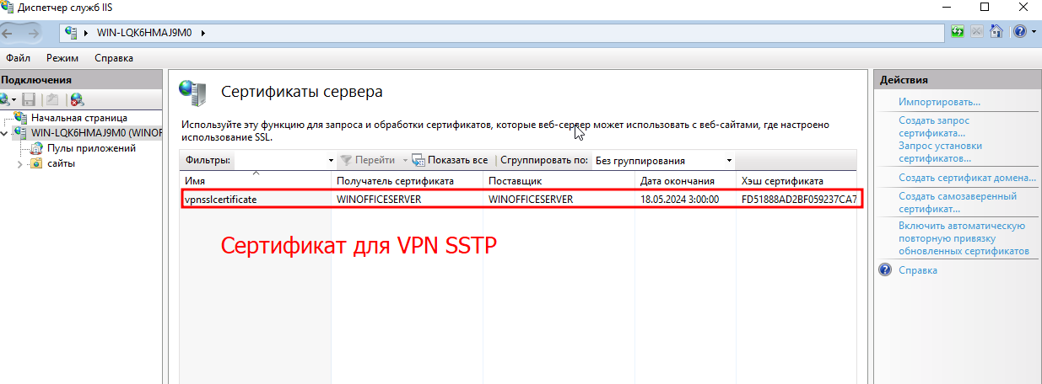

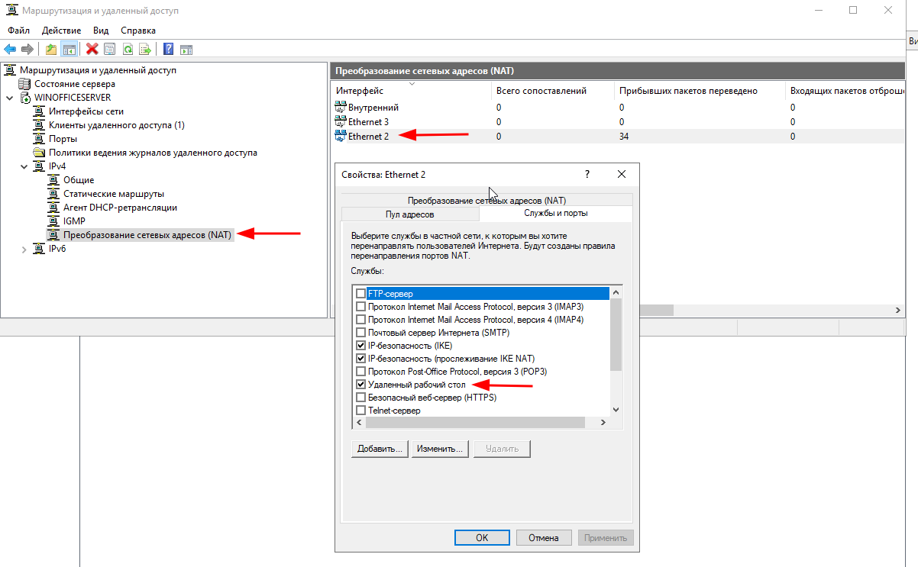

**Конфигурация VPN Client (Домашний Windows)**



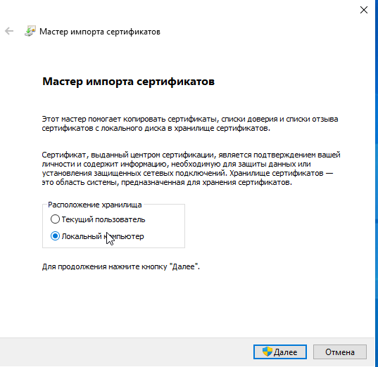

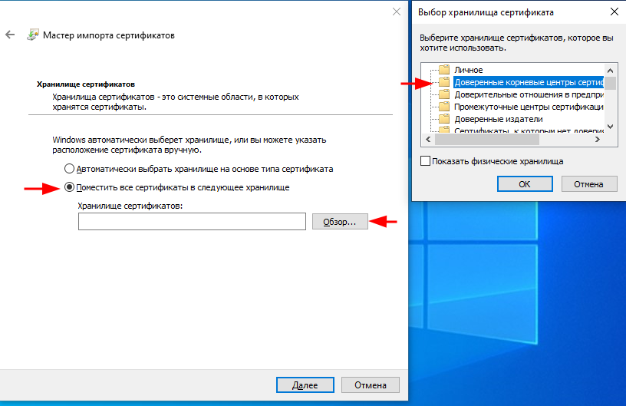

**Проверка**

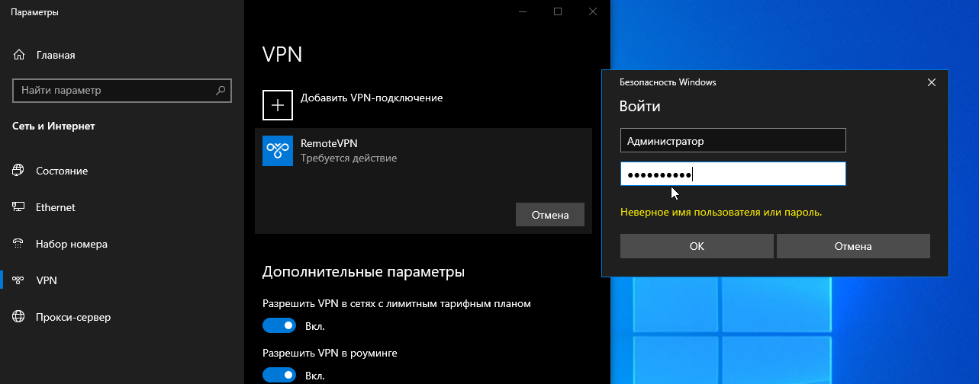

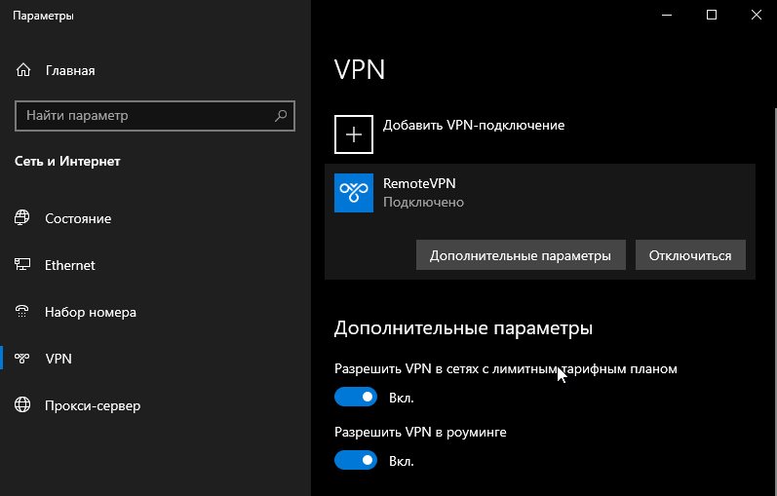

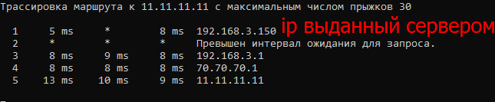

# Отказ от Cisco

Вместо VyOS на топологии могла бы быть ваша Cisco с такой конфигурацией:

Current configuration : 1715 bytes

!

version 12.4

service timestamps debug datetime msec

service timestamps log datetime msec

no service password-encryption

!

hostname Router

!

boot-start-marker

boot-end-marker

!

no logging console

!

no aaa new-model

memory-size iomem 5

ip cef

!

!

no ip dhcp use vrf connected

ip dhcp excluded-address 192.168.3.1

ip dhcp excluded-address 192.168.3.10

Router#sh run

Building configuration...

Current configuration : 1715 bytes

!

version 12.4

service timestamps debug datetime msec

service timestamps log datetime msec

no service password-encryption

!

hostname Router

!

boot-start-marker

boot-end-marker

!

no logging console

!

no aaa new-model

memory-size iomem 5

ip cef

!

!

no ip dhcp use vrf connected

ip dhcp excluded-address 192.168.3.1

ip dhcp excluded-address 192.168.3.10

ip dhcp excluded-address 192.168.3.10 192.168.3.254

!

ip dhcp pool OFFICE

network 192.168.3.0 255.255.255.0

default-router 192.168.3.1

dns-server 192.168.3.10

domain-name kazan.wsr

!

!

ip domain list kazan.wsr

ip host kazan.wsr 192.168.3.10

ip name-server 192.168.3.10

!

multilink bundle-name authenticated

!

!

!

!

!

!

!

!

!

!

!

!

!

!

!

!

!

!

!

!

!

archive

log config

hidekeys

!

!

!

!

!

!

!

!

interface FastEthernet0/0

ip address 192.168.3.1 255.255.255.0

ip nat inside

ip virtual-reassembly

duplex auto

speed auto

!

interface FastEthernet0/1

ip address dhcp

ip nat outside

ip virtual-reassembly

duplex auto

speed auto

!

interface FastEthernet1/0

no ip address

shutdown

duplex auto

speed auto

!

router ospf 1

log-adjacency-changes

network 70.0.0.0 0.255.255.255 area 0

!

ip forward-protocol nd

!

!

ip http server

no ip http secure-server

ip nat pool RDPOffice 70.70.70.2 70.70.70.12 netmask 255.0.0.0

ip nat inside source list 100 pool RDPOffice

ip nat inside source static tcp 192.168.3.10 3389 interface FastEthernet0/1 3389

ip nat inside source static tcp 192.168.3.10 443 interface FastEthernet0/1 443

!

access-list 100 permit ip 192.168.3.0 0.0.0.255 any

access-list 101 deny ip 0.0.0.0 255.255.255.248 0.0.0.22 255.255.255.0

!

!

!

!

!

!

control-plane

!

!

!

!

!

!

!

!

!

!

line con 0

line aux 0

line vty 0 4

login

!

!

end

# Заключение

Мы закрепили навыки работы с созданием тестовых конфигураций компьютерных сетей, стремясь максимально приблизиться к работе с реальным оборудованием различных производителей. Эта задача позволила нам освоить важные навыки в области настройки и управления сетевыми компонентами.